第７節 長瀬・橋津の制札場と目安箱
１ 鳥取藩の制札場
領内の百姓町人が、良民として法令違反をしないようにするため、その法令を広く周知させる必要があった。藩政時代には、そのため所々に制札場を設置し、百姓・町人に心得させるべき内容を示す制札を掲げた。この制札場は、ほとんど宿駅の地に設けられていたようである。
鳥取藩史「刑法志１」によれば、御国替後の「在方御定」寛永９年８月２３日条の「制札立候所の覚」に、河村郡には「とまり・松崎村」、久米郡「倉吉」、八橋郡「八橋・赤崎」など因伯両国２６か所の制札場が記されている。
（１）橋津の制札場
「米子往来と長瀬・橋津の宿駅」で述べたように、橋津に「宿」が設置された年を特定することはできないが、既に正保年間（１６４４～１６４８）には設置されていたようであり、「在方御法度」慶安４年（１６５１）正月１８日の条項によれば、鳥取町・泊り村・松崎村・倉吉町・大塚村・赤崎村・米子町・橋津村など領内３０か所の地について、「大道筋并わき道、伝馬をひ立の人足、切手なしニ相立申間敷候。云々」を令達していることから、この時点における宿駅であろうとの考えは既に述べたところであり、橋津の制札場も、宿駅の開設とともに設けられたものと思われる。
なお、天保１５年（１８４４）辰１０月日「河村郡湊村田畑地続字限絵図」「九字屋敷」の図中に「御制札場」と記されている。
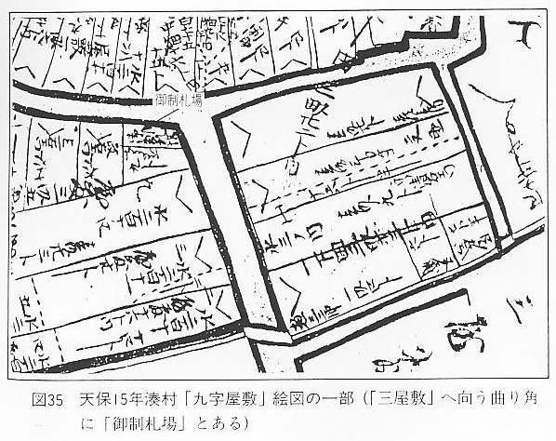
（２）長瀬の制札場
長瀬の宿駅は、町史後編に記述されているように、承応４年正月１０日に設置された（「在方御定」）。
なお、同年３月２８日の長瀬村の制札内容については、「米子往来と長瀬・橋津の宿駅」で触れているので省略する。また、町史後編に、「宿の中央に『札場』というところがある（「現在梅田家屋敷」）。」と述べているが、天保１５年１０月日「河村郡長瀬村田畑地続全図」の「百七字東野畑」に、「御制札」と記されている場所がある。
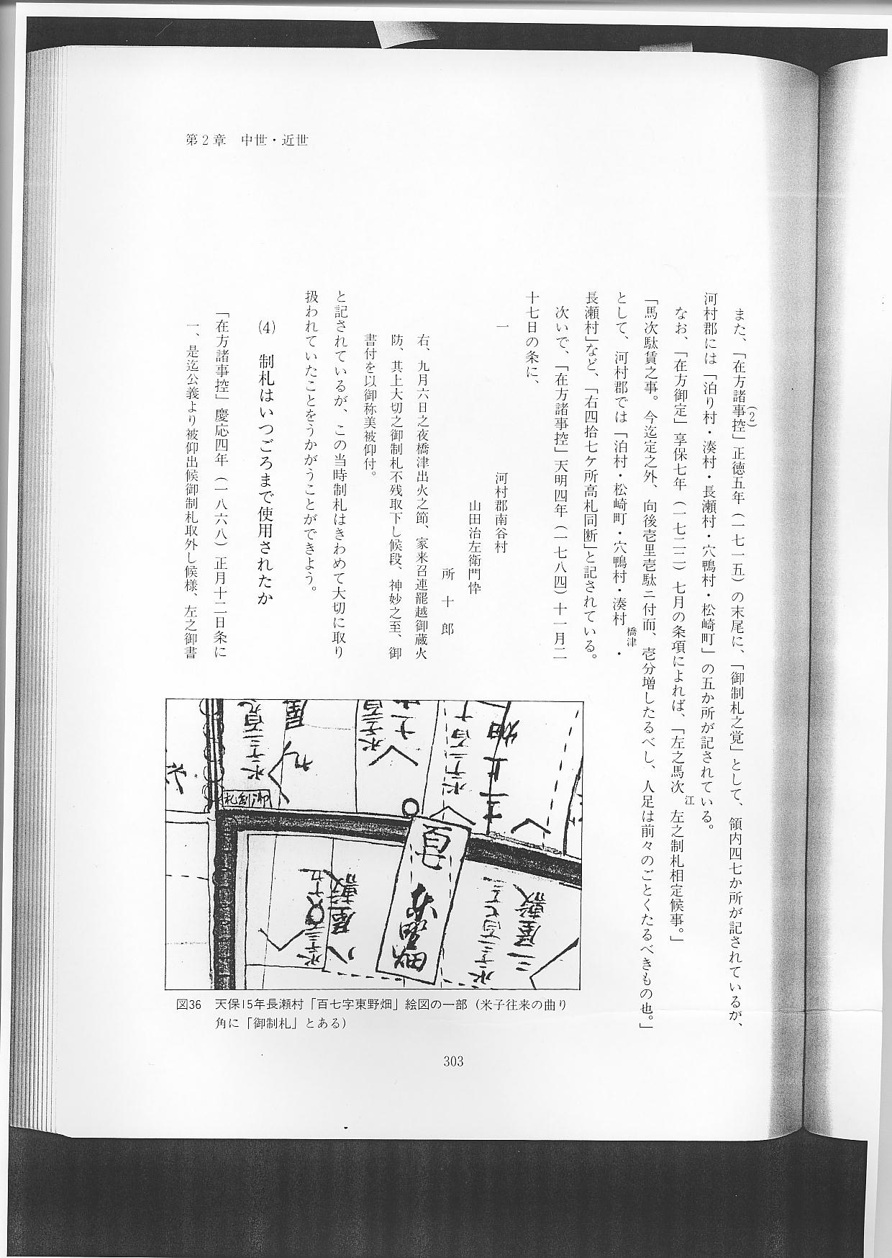
（３）長瀬・橋津の制札場の記録
制札場は駅の改廃とともに変更されていたようである。「在方御法度」万治２年（１６５９）７月の条項には、鳥取・米子・倉吉をはじめ、河村郡には「泊り・松崎・橋津・長瀬・穴鴨」など藩内４０か所に制札場が設けられていた。
また、「在方諸事控」正徳５年（１７１５）の末尾に、「御制札之覚」として、領内４７か所が記されているが、河村郡には「泊り村・湊村・長瀬村・穴鴨村・松崎町」の５か所が記されている。
なお、「在方御定」享保７年（１７２２）７月の条項によれば、「左之馬次^{江}左之制札相定候事。」
「馬次駄賃之事。今迄定之外、向後壱里壱駄ニ付而、壱分増したるべし、人足は前々のごとくたるべきもの也。」として、河村郡では「泊村・松崎町・穴鴨村・湊村^{橋津}・長瀬村」など、「右四拾七ケ所高札同断」と記されている。
次いで、「在方諸事控」天明４年（１７８４）１１月２７日の条に、
と記されているが、この当時制札はきわめて大切に取り扱われていたことをうかがうことができよう。
（４）制札はいつごろまで使用されたか
「在方諸事控」慶応４年（１８６８）正月１２日条に
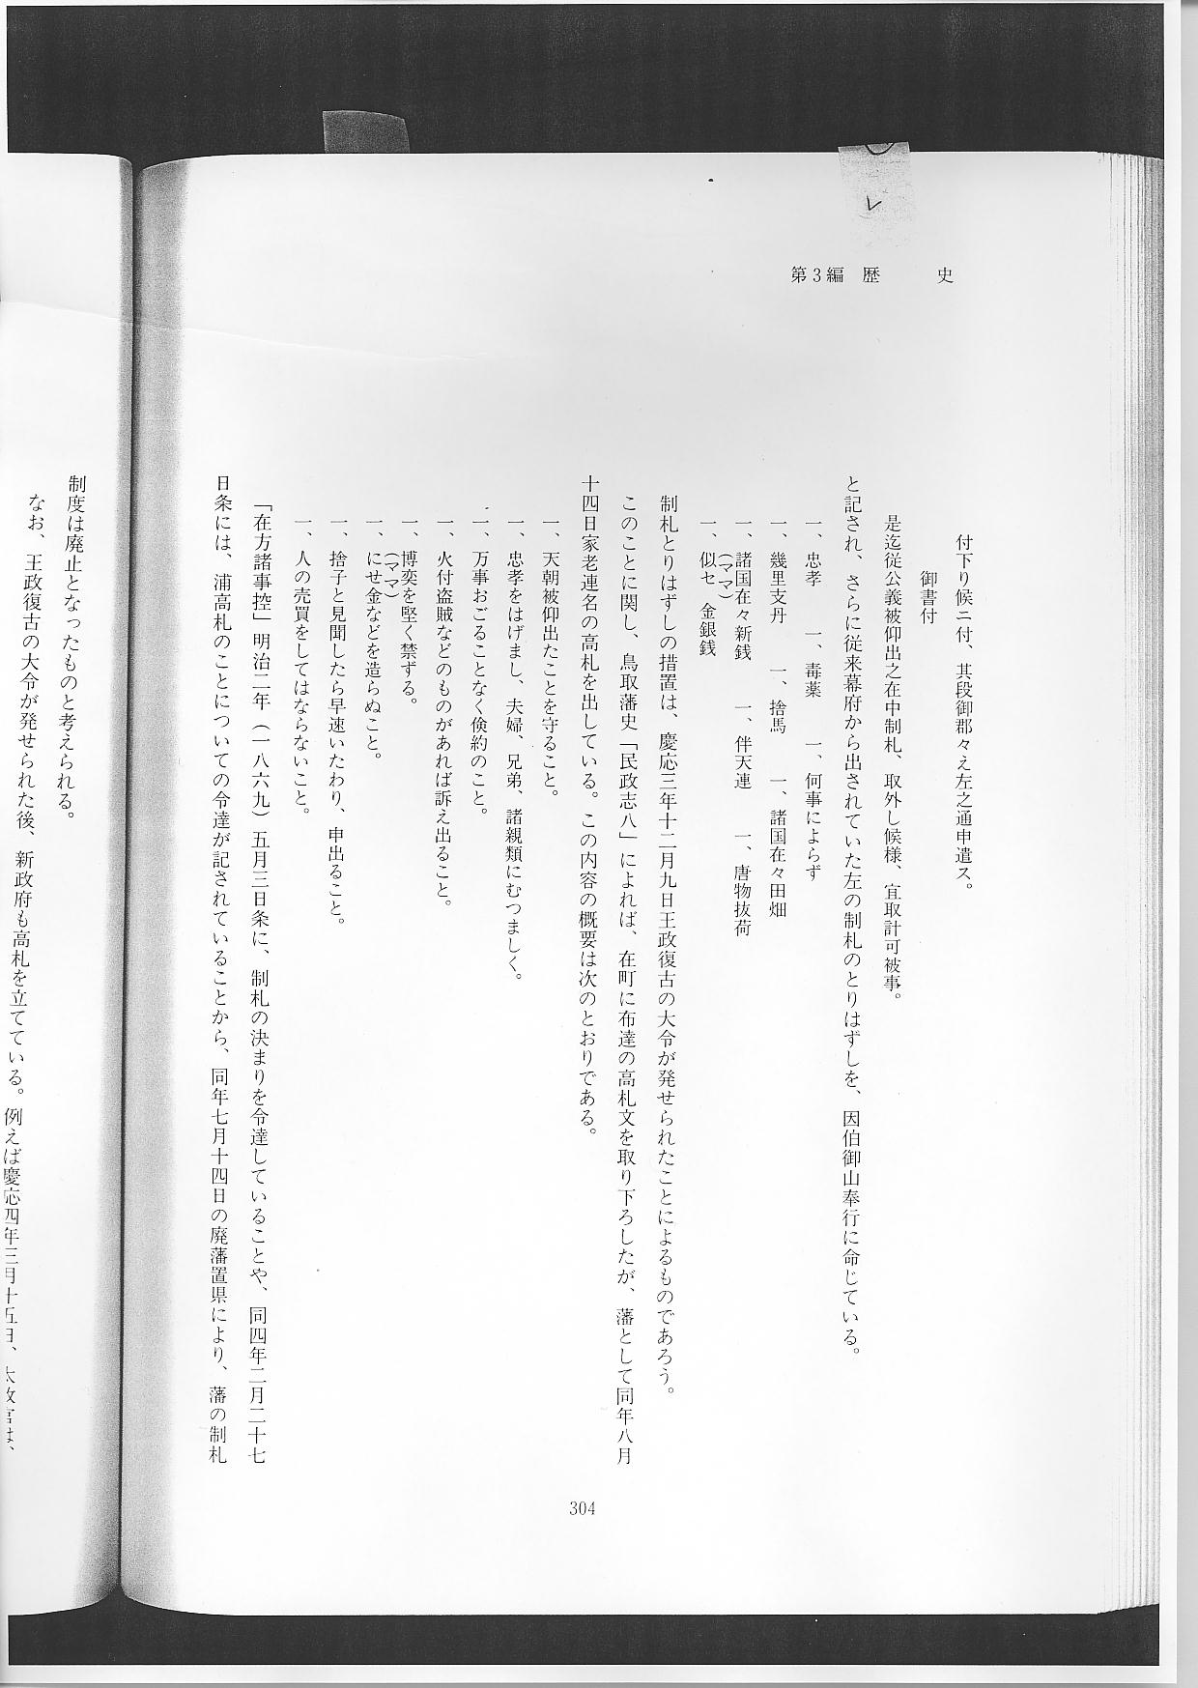
と記され、さらに従来幕府から出されていた下の制札のとりはずしを、因伯御山奉行に命じている。
制札とりはずしの措置は、慶応３年１２月９日王政復古の大令が発せられたことによるものであろう。
このことに関し、鳥取藩史「民政志８」によれば、在町に布達の高札文を取り下ろしたが、藩として同年８月１４日家老連名の高札を出している。この内容の概要は次のとおりである。
「在方諸事控」明治２年（１８６９）５月３日条に、制札の決まりを令達していることや、同４年２月２７日条には、浦高札のことについての令達が記されていることから、同年７月１４日の廃藩置県により、藩の制札制度は廃止となったものと考えられる。
なお、王政復古の大令が発せられた後、新政府も高札を立てている。例えば慶応４年３月１５日、太政官は、「五榜の標示」を立札し、キリシタンの禁止等を布令した。しかし、「キリシタン禁止」の立札は明治６年２月２４日付で撤廃された。

